Запуск транспортного канала Бустер – Нуклотрон тяжелоионного комплекса НИКА в ОИЯИ
Авторы: А. Тузиков¹⁾ , O. Анчугов²⁾ , A. Базанов¹⁾, E. Бехтенёв²⁾, O. Беликов²⁾, Л. Белова²⁾, A. Бутенко¹⁾, A. Долгов, A. Галимов¹⁾, A. Жуков²⁾, A. Журавлёв²⁾, В. Карпинский¹⁾, Г. Карпов²⁾, В. Киселёв²⁾, С. Колесников¹⁾, С. Костромин¹⁾, A. Краснов²⁾, A. Кудашкин¹⁾, O. Кунченко¹⁾, В. Кузьминых²⁾, A. Лисицин²⁾, И. Мешков¹⁾, O. Мешков ²⁾, Д. Никофоров¹⁾, И. Окунев²⁾, A. Павленко²⁾, П. Пиминов²⁾, A. Рахимов²⁾, С. Романов¹⁾, Н. Рубаков¹⁾, В. Селезнёв¹⁾, Д. Сенков²⁾, A. Сидорин¹⁾, A. Сидоров¹⁾, С. Синяткин²⁾, E. Сыресин¹⁾, A. Фатеев¹⁾, С. Шиянков²⁾, Д. Шведов²⁾, В. Шветсов¹⁾
¹⁾ Объединённый институт ядерных исследований, Дубна
²⁾ Институт ядерной физики им. Г.И. Будкера, Новосибирск

Осенью 2021 года был проведены пучки ионов He²⁺ и Fe¹⁴⁺ по транспортному каналу от Бустера до Нуклотрона тяжелоионного коллайдера НИКА в Объединённом институте ядерных исследований в городе Дубна. Транспортный канал был разработан, произведен, собран и запущен ИЯФ СО РАН по договору с ОИЯИ. Канал имеет сложную трехмерную конфигурацию и содержит дефлектор, станцию обдирки пучка, 2 септум-магнита (выпускной и нецелевой зарядности), 5 поворотных магнитов, 8 квадрупольных линз, 3 дипольных корректора, оптическую диагностику, датчики положение пучка и датчики тока, вакуумную систему и систему подставок. Питание магнитных элементов на основе импульсных генераторов. Во время запуска транспортного канала были продемонстрированы требуемые параметры, в том числе, стабильность работы всего оборудования, что необходимо для проведения экспериментов на ускорительном комплексе НИКА.
Наиболее важные публикации 2021 года:
1. А.Тузиков «Beam Transfer Systems of NICA Facility» на XXVII Всероссийской конференции по ускорителям заряженных частиц (RuPAC-2021), 26 сентября – 2 октября 2021 года, Алушта, Крым

Договор № 16-197 на выполнение научно-исследовательской и опытно-конструкторской работы «Разработка и изготовление систем перевода пучков из Бустера в Нуклотрон ускорительного комплекса NICA»

Направление 1.3.18. Физика пучков заряженных частиц и ускорительная техника

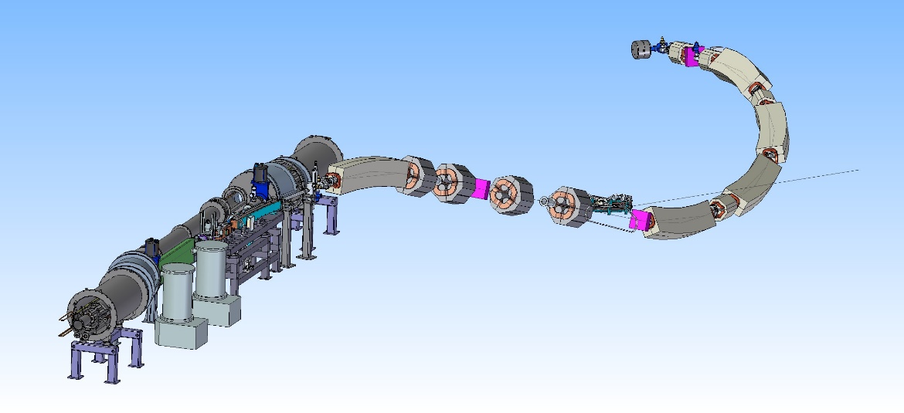
Рис. 1.3D модель канала

